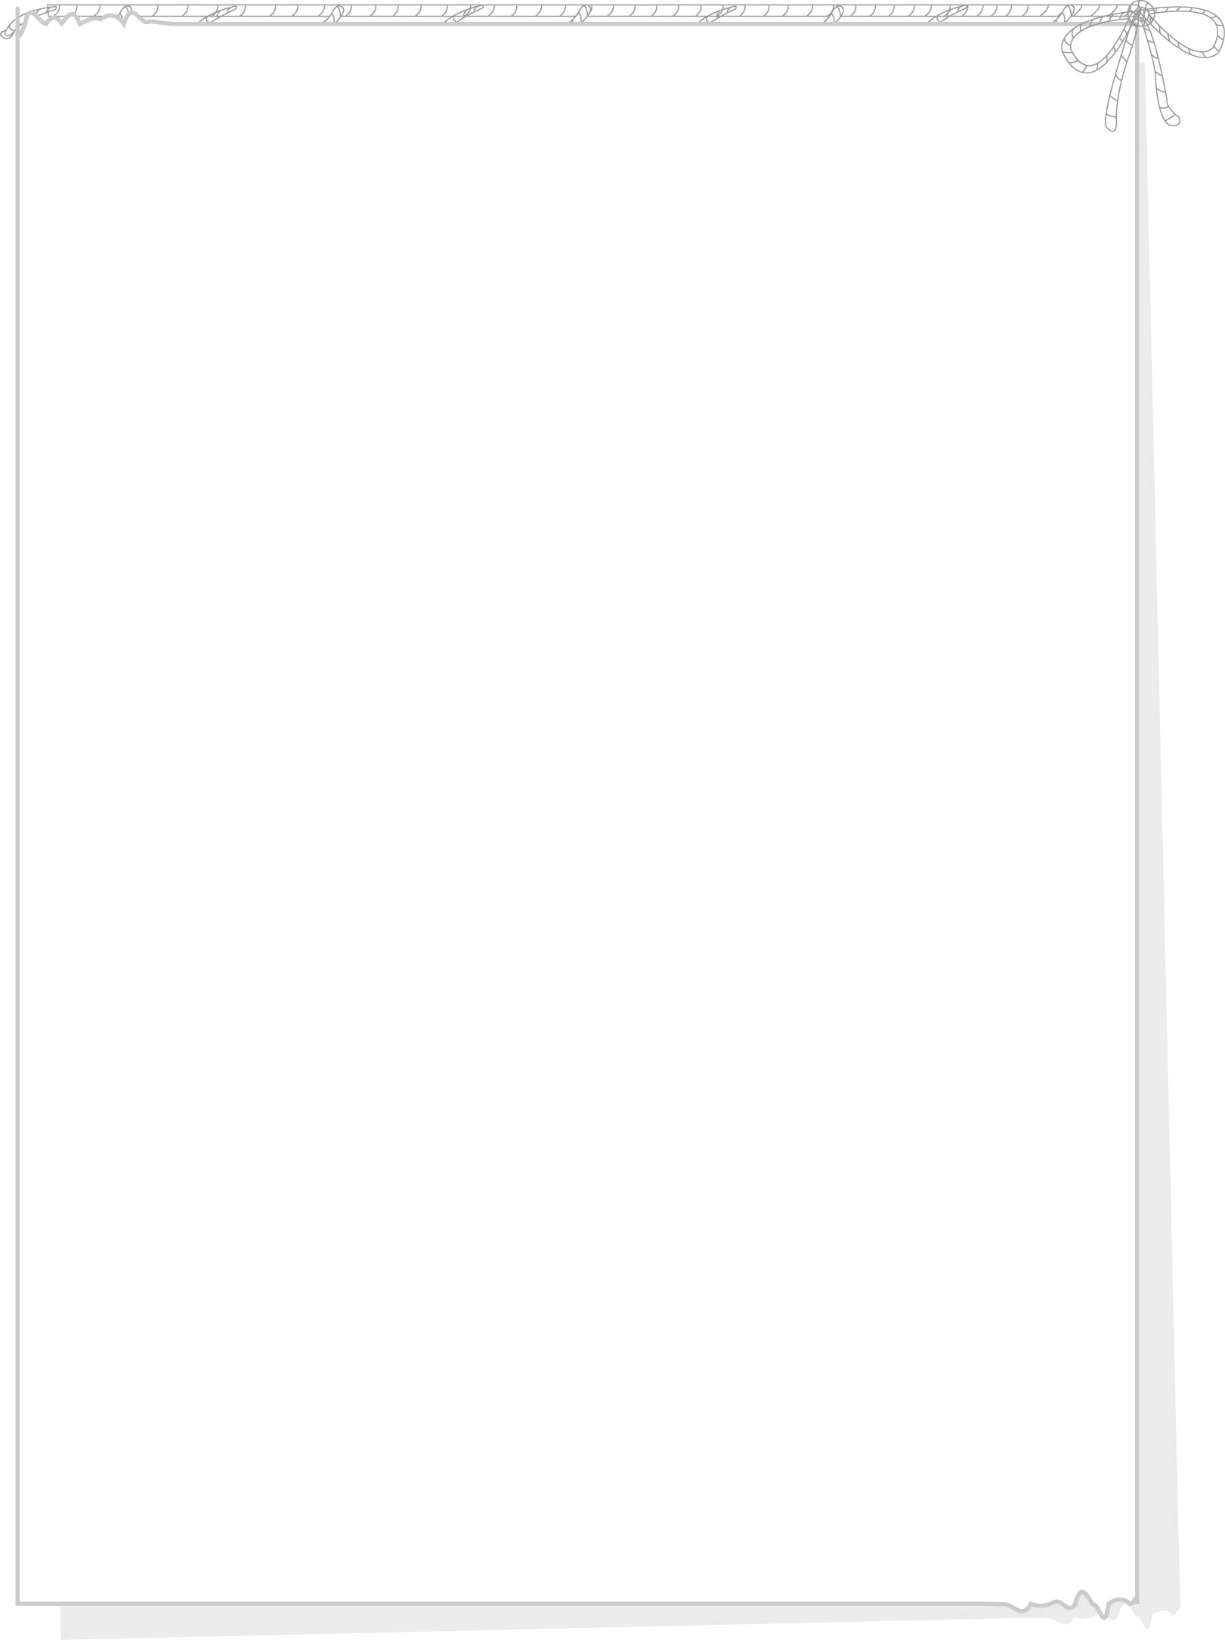

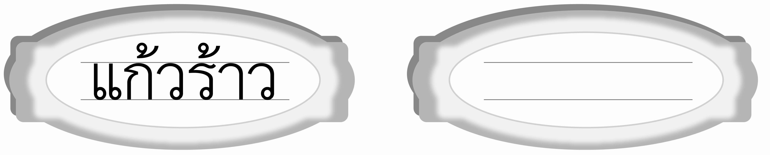
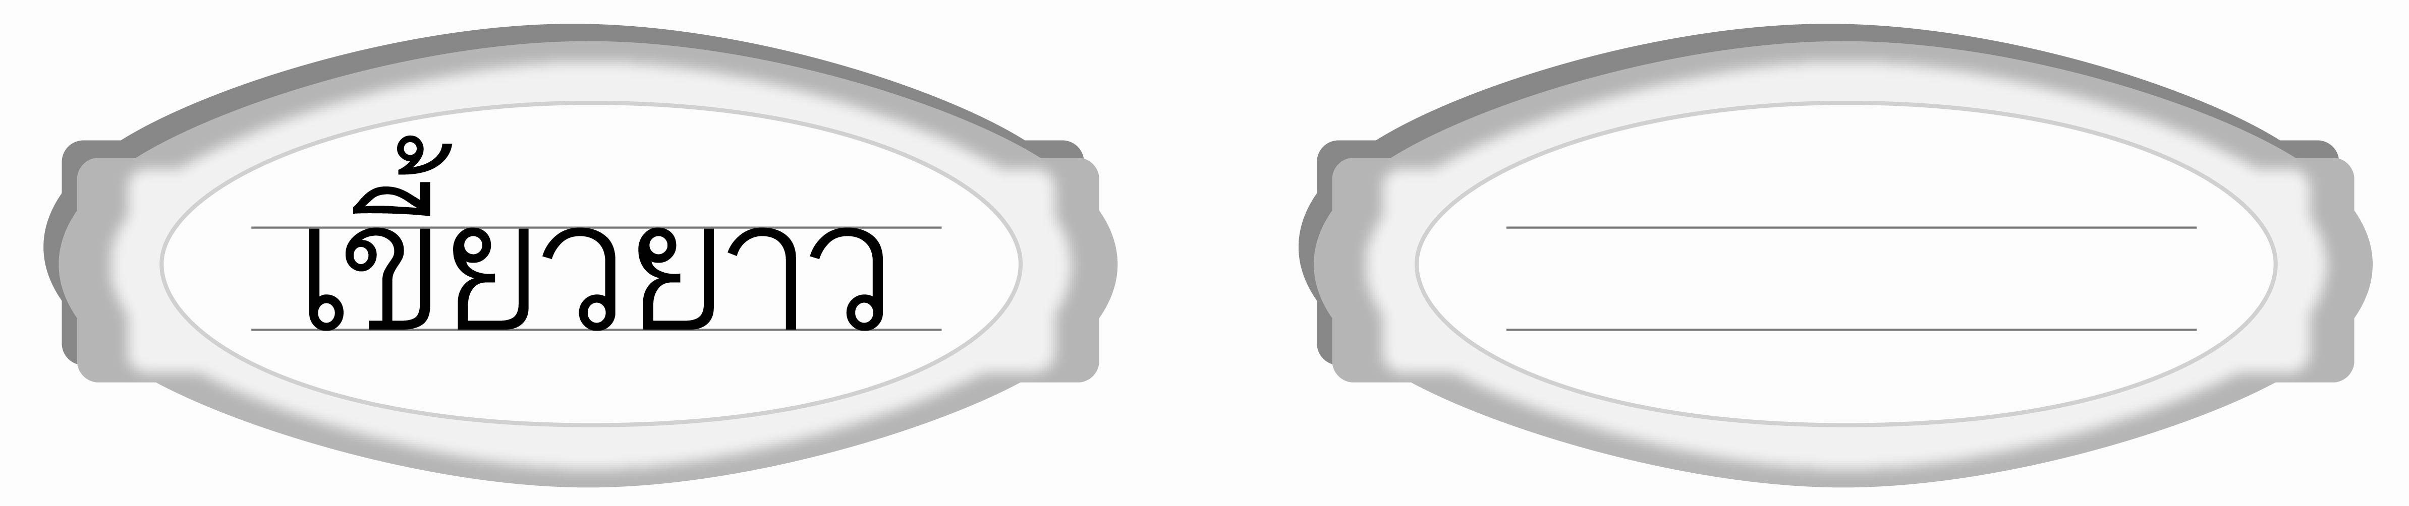
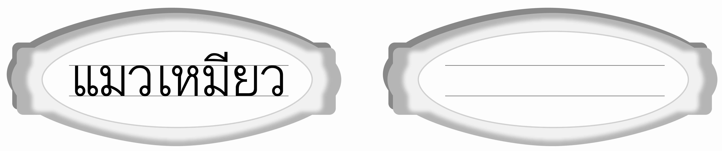
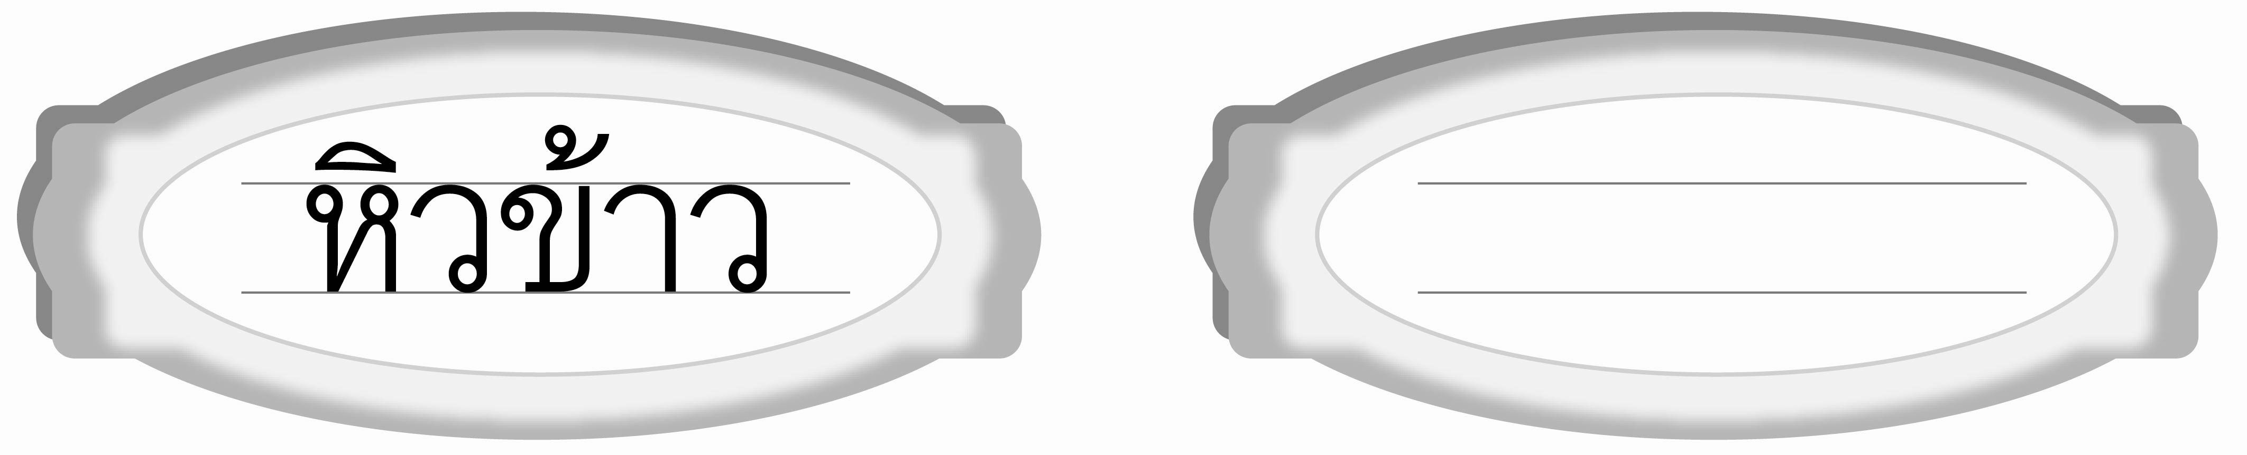
ใบงานที่ ๖๓
วันที่..............เดือน........................พ.ศ. ..............
ชื่อ......................................................................................ชั้น.........เลขที่.......เลขที่................

เรื่อง การคัดลายมือคำในมาตรา เกอว

ให้นักเรียนคัดคำที่กำหนดให้สวยงาม
ได้____________คะแนน
คะแนนเต็ม ๑๐ คะแนน

